Министерство науки и высшего образования Российской Федерации

Федеральное государственное бюджетное образовательное учреждение

высшего образования

**«КУБАНСКИЙ ГОСУДАРСТВЕННЫЙ УНИВЕРСИТЕТ»**

**(ФГБОУ ВО «КубГУ»)**

**Факультет компьютерных технологий и прикладной математики**

**Кафедра вычислительных технологий**

**ОТЧЕТ О ВЫПОЛНЕНИИ ЛАБОРАТОРНОЙ РАБОТЫ №4**

**по дисциплине**  
 **«Системы реального времени»**

Работу выполнил студент группы 45/2 _________________ Т. Э. Айрапетов

Отчет принял   
доц. каф. ИТ            А. Н. Полетайкин

Тема: Программирование ввода-вывода в режиме реального времени

Цель: изучение принципов организации ввода информации извне в УВМ и вывода информации из УВМ вовне, организации временной задержки при обработке данных на языке ассемблера, а также приобретение практических навыков программирования указанных операций

**Задание**.

Вариант 1

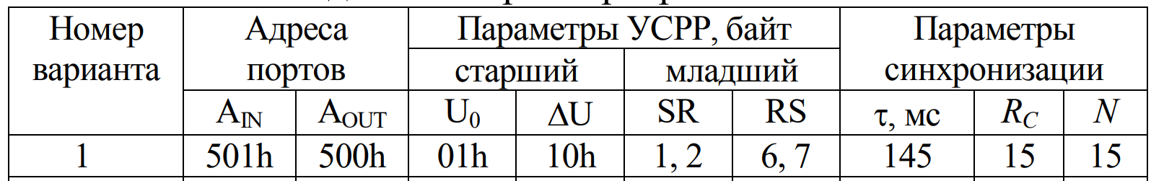

Рисунок 1 - Заданные параметры СРВ

Имеется СРВ, включающая в себя некоторую аппаратную часть периферийных устройств (ПУ) и ядро в виде УВМ (рис. 2), которая осуществляет обмен с периферией через один 16-разрядный порт ввода с заданным адресом АIN и один 16-разрядный порт вывода с заданным адресом АOUT. Входные 8-разрядные данные поступают на младший байт порта ввода.

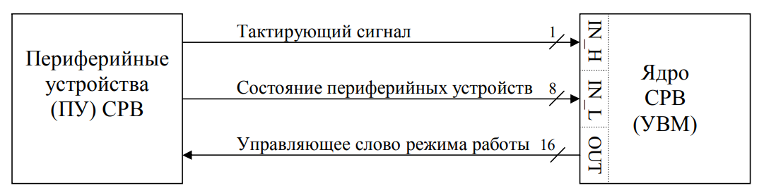

Рисунок 2 - Структурная схема СРВ

Для актуализации входных данных необходимо предварительно выводить через порт вывода заданное управляющее слово режима работы (УСРР). Отправление УСРР тактируется высоким уровнем сигнала через заданный разряд RC порта ввода. Перед отправлением УСРР его необходимо модифицировать в 2 этапа:

1. Начальное значение старшего байта УСРР (УСРР[1]) – заданная комбинация U0. При каждом следующем запросе данных значение УСРР[1] меняется на заданное приращение ΔU. Вследствие аппаратных временных затрат периферийной части актуализация данных происходит через заданный интервал времени τ
2. Младший байт УСРР (УСРР[0]) подвергается побитовой модификации следующим образом:

* на каждой нечётной итерации заданные биты SR устанавливаются, а биты RS сбрасываются;
* на каждой чётной итерации заданные биты SR сбрасываются, а биты RS устанавливаются.

Составить программу на языке ассемблера, которая осуществляет опрос внешних устройств через порт ввода и записывает отправленные УСРР и соответствующие им данные о состоянии периферийных устройств в одномерные массивы заданной длины N. Реализацию задержки времени  осуществлять при помощи подпрограммы DELAY.

**Выполнение.**

Согласно номеру варианта, время задержки должно составлять 145 мс. Тогда, для процессора с тактовой частотой 3,1 ГГц количество тактов задержки подпрограммы DELAY должно быть равно 145 000 000 * 3,1 = 449 500 000. Формула для подсчета количества тактов подпрограммы DELAY (из методички):

Т = 29+4+N*(4+M*K*3+(M–1)*17+5+3+16) –16+4+20 ,

где N - кол-во итераций внешнего цикла, M - кол-во итераций внутреннего цикла, K - кол-во NOP во внутреннем цикле.

Для подбора неизвестных в цикле по N от 1 до 5000 и в цикле по M от 1 до 5000 и в цикле по K от 1 до 20 высчитывалось значение T. Лучшими значениями оказались N = 3325, M = 3297, K = 8. Для них T принимает значение 449 500 141, соответственно задержка DELAY в миллисекундах равна 449 500 141/3,1/1 000 000 = 145,00005 мс.

На рисунке 3 представлен код подпрограммы DELAY.

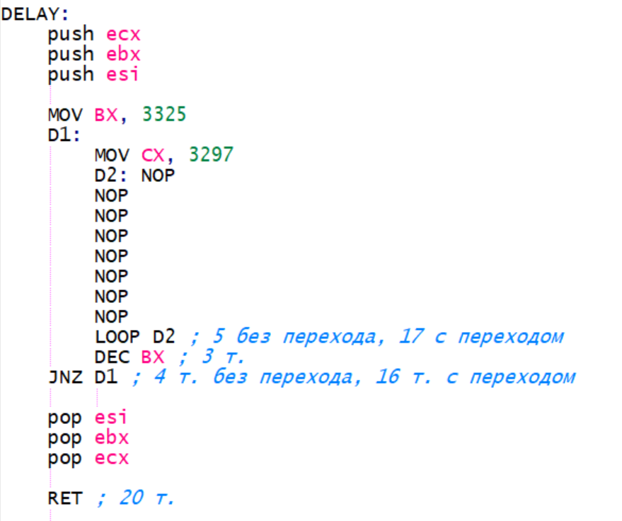

Рисунок 3 - Подпрограмма DELAY

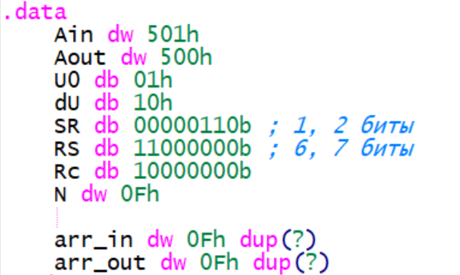

Рисунок 4 - Сегмент данных

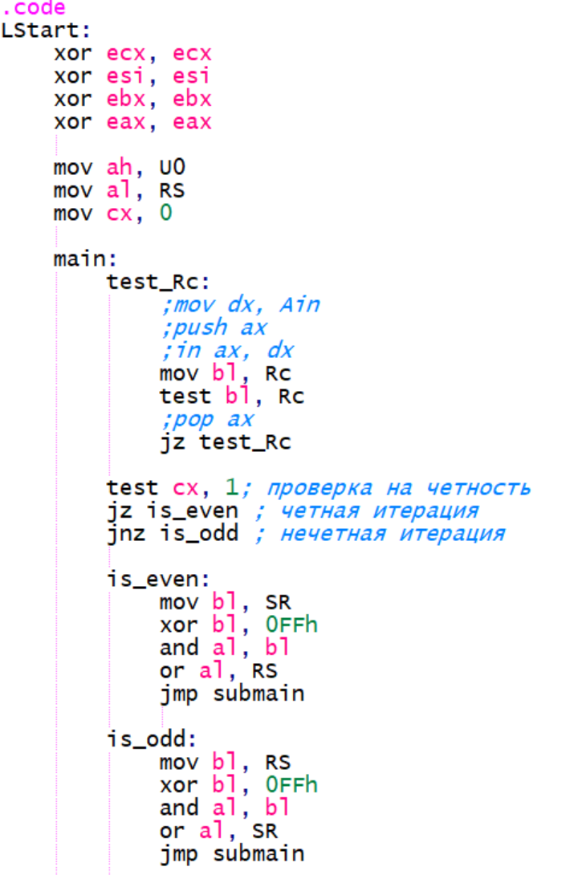

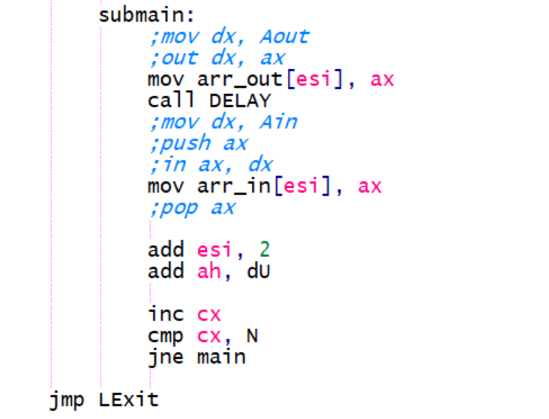

Рисунок 5 - Код программы

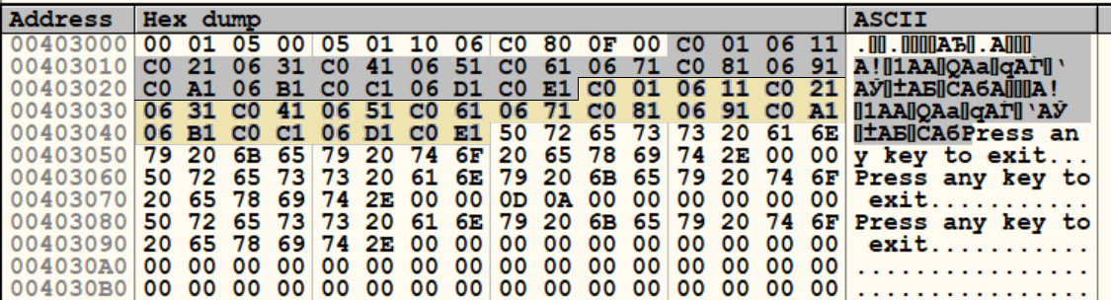

Рисунок 6 - Массивы входных и выходных значений в дампе памяти

после выполнения программы

**Выводы.** В ходе выполнения работы были изучены принципы организации ввода информации извне в УВМ и вывода информации из УВМ вовне, организации временной задержки при обработке данных на языке ассемблера, а также приобретены практические навыки программирования указанных операций.